Études & diplômes

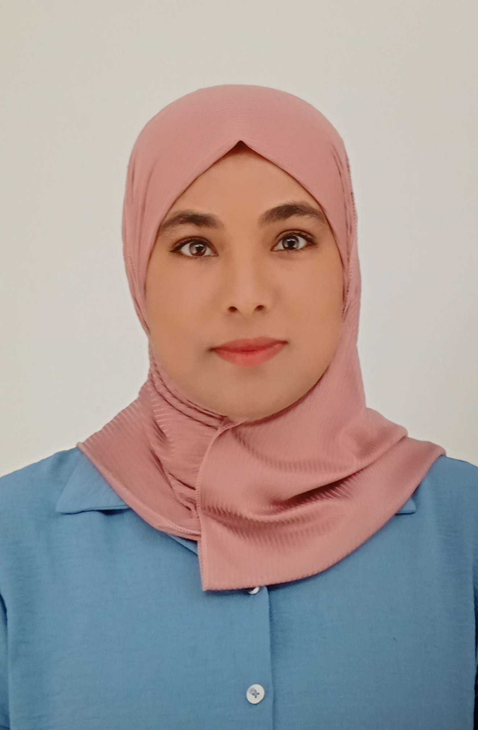

UNIVERSITÉ CHOUAIB DOUKKALI D’EL JADIDA
2018 – 2019
- Diplôme de licence fondamental en chimie minérale.
UNIVERSITÉ CHOUAIB DOUKKALI D’EL JADIDA
2017 – 2018
- Diplôme d’études universitaires générales.
LYCEE AL QODS,EL JADIDA
2011 – 2012
- Baccalauréat en sciences physiques.

LEMFARREG FATIHA

DIPLOMAS Y HOBBIES

Formaciones : Diplomados, Congresos, xxxxxxxxxx xxxxxx xxxxxxxxx xxxxxxxxxxxxxxxxx
Hobbies: xxxxxxxxxxxxxxxxxxxxxxxxxxxxxx
INCLUDEPICTURE "https://lh3.googleusercontent.com/-zZva6319EVE/AAAAAAAAAAI/AAAAAAAAAAA/zKFGBYMviqc/photo.jpg" \* MERGEFORMATINET INCLUDEPICTURE "https://lh3.googleusercontent.com/-zZva6319EVE/AAAAAAAAAAI/AAAAAAAAAAA/zKFGBYMviqc/photo.jpg" \* MERGEFORMATINET INCLUDEPICTURE "https://lh3.googleusercontent.com/-zZva6319EVE/AAAAAAAAAAI/AAAAAAAAAAA/zKFGBYMviqc/photo.jpg" \* MERGEFORMATINET INCLUDEPICTURE "https://lh3.googleusercontent.com/-zZva6319EVE/AAAAAAAAAAI/AAAAAAAAAAA/zKFGBYMviqc/photo.jpg" \* MERGEFORMATINET INCLUDEPICTURE "https://lh3.googleusercontent.com/-zZva6319EVE/AAAAAAAAAAI/AAAAAAAAAAA/zKFGBYMviqc/photo.jpg" \* MERGEFORMATINET INCLUDEPICTURE "https://lh3.googleusercontent.com/-zZva6319EVE/AAAAAAAAAAI/AAAAAAAAAAA/zKFGBYMviqc/photo.jpg" \* MERGEFORMATINET INCLUDEPICTURE "https://lh3.googleusercontent.com/-zZva6319EVE/AAAAAAAAAAI/AAAAAAAAAAA/zKFGBYMviqc/photo.jpg" \* MERGEFORMATINET INCLUDEPICTURE "https://lh3.googleusercontent.com/-zZva6319EVE/AAAAAAAAAAI/AAAAAAAAAAA/zKFGBYMviqc/photo.jpg" \* MERGEFORMATINET INCLUDEPICTURE "https://lh3.googleusercontent.com/-zZva6319EVE/AAAAAAAAAAI/AAAAAAAAAAA/zKFGBYMviqc/photo.jpg" \* MERGEFORMATINET INCLUDEPICTURE "https://lh3.googleusercontent.com/-zZva6319EVE/AAAAAAAAAAI/AAAAAAAAAAA/zKFGBYMviqc/photo.jpg" \* MERGEFORMATINET INCLUDEPICTURE "https://lh3.googleusercontent.com/-zZva6319EVE/AAAAAAAAAAI/AAAAAAAAAAA/zKFGBYMviqc/photo.jpg" \* MERGEFORMATINET INCLUDEPICTURE "https://lh3.googleusercontent.com/-zZva6319EVE/AAAAAAAAAAI/AAAAAAAAAAA/zKFGBYMviqc/photo.jpg" \* MERGEFORMATINET INCLUDEPICTURE "https://lh3.googleusercontent.com/-zZva6319EVE/AAAAAAAAAAI/AAAAAAAAAAA/zKFGBYMviqc/photo.jpg" \* MERGEFORMATINET INCLUDEPICTURE "https://lh3.googleusercontent.com/-zZva6319EVE/AAAAAAAAAAI/AAAAAAAAAAA/zKFGBYMviqc/photo.jpg" \* MERGEFORMATINET INCLUDEPICTURE "https://lh3.googleusercontent.com/-zZva6319EVE/AAAAAAAAAAI/AAAAAAAAAAA/zKFGBYMviqc/photo.jpg" \* MERGEFORMATINET INCLUDEPICTURE "https://lh3.googleusercontent.com/-zZva6319EVE/AAAAAAAAAAI/AAAAAAAAAAA/zKFGBYMviqc/photo.jpg" \* MERGEFORMATINET INCLUDEPICTURE "https://lh3.googleusercontent.com/-zZva6319EVE/AAAAAAAAAAI/AAAAAAAAAAA/zKFGBYMviqc/photo.jpg" \* MERGEFORMATINET INCLUDEPICTURE "https://lh3.googleusercontent.com/-zZva6319EVE/AAAAAAAAAAI/AAAAAAAAAAA/zKFGBYMviqc/photo.jpg" \* MERGEFORMATINET INCLUDEPICTURE "https://lh3.googleusercontent.com/-zZva6319EVE/AAAAAAAAAAI/AAAAAAAAAAA/zKFGBYMviqc/photo.jpg" \* MERGEFORMATINET INCLUDEPICTURE "https://lh3.googleusercontent.com/-zZva6319EVE/AAAAAAAAAAI/AAAAAAAAAAA/zKFGBYMviqc/photo.jpg" \* MERGEFORMATINET INCLUDEPICTURE "https://lh3.googleusercontent.com/-zZva6319EVE/AAAAAAAAAAI/AAAAAAAAAAA/zKFGBYMviqc/photo.jpg" \* MERGEFORMATINET INCLUDEPICTURE "https://lh3.googleusercontent.com/-zZva6319EVE/AAAAAAAAAAI/AAAAAAAAAAA/zKFGBYMviqc/photo.jpg" \* MERGEFORMATINET 
AUTRE FORMATION

Enseignante
––
CENTRE INDEX MAZAGAN EL JADIDA
2013 – 2014
- Attestation en informatique.

–––

PROFIL


Enseignante au sein de plusieurs écoles en méthodes d’enseignement modernes et efficaces et ayant une solide expérience en termes de transmission du savoir.Titulaire d’un licence en chimie minérale,je suis actuellement à la recherche d’une emploi pour le poste d’enseignante,j’ai une expérience de 3 ans dans le domaine.
EXPÉRIENCE PROFESSIONNELLE

- COURS DE SOUTIEN AU CYCLES PRIMAIRE ET COLLEGE/LYCEE A EL JADIDA.
- ECOLE PRIVE’’AL OMOMA’’ A MY ABDELLAH.
Du 05/09/2020 au 2022
- Enseignante de mathématique pour le primaire.
- ECOLE PRIVE ‘’AL OUBOUR’’ A EL JADIDA.
Du 02/11/2019 au 30/06/2020
- Enseignante de mathématique pour le primaire.
- LABORATOIRE DU TRAITEMENT D’EAU POTABLE «R.A.D.E.E.J»
Du 02/09/2019 au 31/10/2019
- Stage pratique en contrôle de qualité des eaux:(Analyse organoleptique, Analyses physico-chimiques).
- LABORATOIRE PUBLICE D’ESSAIS ET D’ÉTUDES (LPEE),
EL JADIDA.
Du 04/07/2019 au 31/08/2019
- Stage pratique à « Direction Production Engrais - Jorf Lasfar »:
- Description générale du procédé de fabrication des engrais.
- Contrôle de la qualité des engrais.
- LABORATOIRE DU QUALIT2 ET DE L’ENVIRONNEMENT, UNIVERSITE CHOUAIBE DOUKKALI A EL JADIDA.
- Stage pratique de projet de fin d’étude en production du saccharose (betterave et canne).

CONTACT

Téléphone : 0766395681
Email : fatoha0316@gmail.com
Lieu : LOTS RAJA N 16 RDC EL JADIDA

COMPÉTENCES
©AZURIUS – Modelos-de-curriculum.com
- Pédagogie
- A l’écoute
- Organisée
- Travail en équipe
- Sens de la responsabilité
- Ponctualité
- Disponibilité

QUALITES
- Arabe: Langue maternelle
- Français: Courant
- Anglais : Débutant

LANGUES
- TECHNIQUE :
- Recherches pédagogique.
- Développement du programme scolaire.
- Gestion de la salle de cour et préparation des leçons.
- Filtration, distillation,Granulométrie.
- Mesure de la densité par aéromètre..
- INFORMATIQUE :
- Informatique Bureautique (Microsoft, Word, Excel, Power point, Access ).

